Moderner Wohnungsbau
Idyllisches Stadtdomizil
Ruhige Lage in Stadtnähe – was sich auf den ersten Blick auszuschließen scheint, wurde im nordöstlichen Stadtteil von
Frankfurt realisiert. In der Wohnanlage „Auf der Kuhr“ in Berkersheim entstand wertvoller Wohnraum, der hohen Ansprüchen gerecht wird.

Königswinter (prc) – Frankfurt am Main gehört zu den wirtschaftlich und finanziell bedeutendsten Städten der Welt. Mit mehr als 700.000 Einwohnern ist sie das Herz des Ballungsraums Rhein-Main. Im Zentrum des nordöstlichen Stadtteils Berkersheim wurde die Wohnanlage „Auf der Kuhr“ errichtet. Sie besteht aus drei mehrgeschossigen, nach KfW-Standard errichteten Pultdachbauten, die in Summe 17 Mietwohnungen beherbergen. In zwei der Häuser sind die Wohneinheiten im Erdgeschoss barrierefrei gestaltet.

Bunte Drillinge

Die Wohnanlage besteht aus drei Gebäuden, die nach oben hin jeweils mit einem flach geneigten Pultdach abgeschlossen werden. Ihre ähnliche Gestaltung weist unmittelbar auf ihre Zusammengehörigkeit hin. Unterschiedliche Farbakzente und architektonische Besonderheiten, wie etwa eine verbreiterte „Hohe Wand“ im mittleren Bau oder die veränderte Positionierung eines Gebäudes, setzen spannende Kontraste. Durch die Vorgärten führt jeweils ein gepflasterter Fußweg auf den nach Süden ausgerichteten Eingangsbereich hin. Noch vor Betreten eröffnet sich Bewohnern und Gästen die Symmetrie jedes Baus: Terrassen, Balkone und Fenster, selbst die außen liegenden Wandleuchten sind links und rechts des Eingangs zu finden und deuten bereits an, dass die Wohneinheiten ausgehend vom Eingang ebenfalls links und rechts im Gebäude liegen. Die Häuser bieten zwischen fünf und sechs Wohneinheiten in unterschiedlichen Größen und Ausbauvarianten. So wurden beispielsweise in zwei der Gebäude die im Erdgeschoss befindlichen Einheiten großzügig und barrierefrei gestaltet. Jede Mietwohnung besitzt einen Balkon beziehungsweise eine Terrasse. Außerdem stehen für die Bewohner Tiefgaragenstellplätze und Fahrradkeller zur Verfügung. Tageslichtbäder, separate Gäste-WCs sowie elektrische Rollläden runden den Wohnkomfort ab.

Die drei Neubauten wurden mit dem ThermoPlan MZ8 von Mein Ziegelhaus errichtet. Durch die Kombination von dämmender Steinwolle und dem hochtragfähigen Wandbaustoff Ziegel entsteht ein monolithischer Stein mit einer Wärmeleitfähigkeit von lediglich 0,08 W/(mK). Dieser trägt essenziell zur Erreichung des KfW-Standards bei. Die Bewohner des Wohnareals „Auf der Kuhr“ profitieren somit laufend von geringen Wärmeverlusten und infolgedessen sparsamen Nebenkosten. Insbesondere in Mehrfamilienhäusern ist die Wohnqualität an effektiven Schallschutz geknüpft. Ziegelwände zeichnen sich durch eine hohe Steifigkeit verbunden mit einer hohen Masse aus – eine Eigenschaft, die sich positiv auf den Schallschutz des Wandbaustoffs niederschlägt. Bestehend aus den natürlichen Materialien Ton, Lehm und Wasser schaffen Ziegel zudem die optimale Grundlage für ein wohngesundes Umfeld: Die hohe Wärmespeicherkapazität des Wandbaustoffs in Verbindung mit einem besonders günstigen Ausgleichsfeuchteverhalten reguliert das Innenraumklima.

Weitere Informationen sind erhältlich bei Mein Ziegelhaus GmbH & Co. KG Geschäftsstelle, Rheinufer 108, 53639 Königswinter, Telefon: (022 23) 29 66 78-0, Telefax: (022 23) 29 66 78-1,
E-Mail: info@meinziegelhaus.de oder im Internet unter www.meinziegelhaus.de.

Über „Mein Ziegelhaus“

Mein Ziegelhaus GmbH & Co. KG ist eine Anfang 2005 gegründete gemeinsame Dachorganisation, der aktuell die sieben Mauerziegelhersteller Ziegelwerk Bellenberg (Bellenberg), Ziegelwerk Erbersdobler (Fürstenzell), JUWÖ Poroton-Werke (Wöllstein), Ziegelwerk Klosterbeuren (Klosterbeuren), Stengel Ziegel (Donauwörth), Ziegelwerk Lücking (Paderborn) und Zeller Poroton (Alzenau) sowie in Kooperation der Vertriebsverbund Südwest Ziegel (Memmingen) angehören. Die Gruppe beschäftigt in Summe ca. 400 Mitarbeiter und mit ihren Ziegeln werden jährlich über 10.000 Bauprojekte im gesamten Bundesgebiet sowie dem angrenzenden Ausland realisiert.

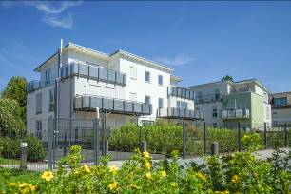
BU: Die Wohnanlage besteht aus drei Gebäuden, die nach oben hin jeweils mit einem flach geneigten Pultdach abgeschlossen werden. Unterschiedliche Farbakzente und architektonische Besonderheiten, wie etwa eine verbreiterte „Hohe Wand“ im mittleren Bau oder die veränderte Positionierung eines Gebäudes, setzen spannende Kontraste. Bild: tdx/Mein Ziegelhaus

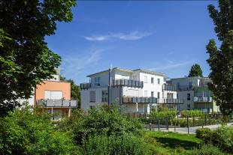
BU: Die Gebäude umfassen entweder fünf oder sechs Wohneinheiten in unterschiedlichen Größen. In zwei der Gebäude wurden die Erdgeschosswohnungen barrierefrei gestaltet. Jede Mietwohnung besitzt einen Balkon beziehungsweise eine Terrasse.
Bild: tdx/Mein Ziegelhaus

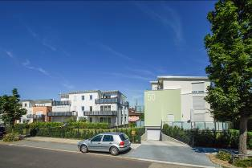
BU: Die unterschiedliche Farbgebung verleiht dem bunten Drilling ein attraktives Gesamtbild. Zugang zu den Gebäuden besteht über einen barrierefreien, gepflasterten Weg, der durch die Vorgärten führt. Bild: tdx/Mein Ziegelhaus

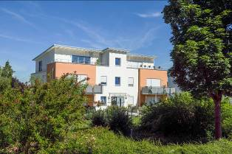
BU: Die drei Neubauten wurden mit Ziegel von Mein Ziegelhaus errichtet. Durch die Kombination von dämmender Steinwolle und dem natürlichen Baustoff Ton entsteht ein monolithischer Stein mit einer geringen Wärmeleitfähigkeit. Diese trägt essenziell zur Erreichung des KfW-Standards bei. Bild: tdx/Mein Ziegelhaus

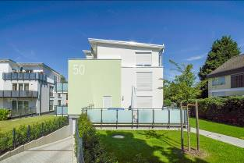
BU: Die Gebäude erfüllen alle Anforderungen an ein modernes Wohnambiente. Zudem trägt die Ziegelbauweise dazu bei, auch bei Brand- und Schallschutz, Wohnraumklima und Energieeffizienz Bestwerte erreicht werden. Bild: tdx/Mein Ziegelhaus

